
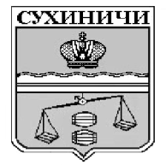
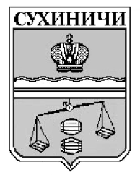
Администрация сельского поселения
«Село Стрельна»
Калужская область
П О С Т А Н О В Л Е Н И Е

от 30.01.2023 г |  |  | № 2
О внесении изменений в постановление
администрации СП «Село Стрельна»
от 31.10.2022 № 29 «Об отмене постановления
администрации СП «Село Стрельна»

Руководствуясь Федеральным законом от 06.10.2003 N 131-ФЗ "Об общих принципах организации местного самоуправления в Российской Федерации", руководствуясь Уставом сельского поселения «Село Стрельна», администрация сельского поселения «Село Стрельна» ПОСТАНОВЛЯЕТ:

1. Внести изменения в постановление администрации СП «Село Стрельна» от 31.10.2022 № 29 «Об отмене постановления администрации СП «Село Стрельна»:
1.1.Название постановления администрации СП «Село Стрельна» от 31.10.2022 № 29 изложить в новой редакции:
«О признании утратившим силу постановления администрации СП «Село Стрельна».
1.2. Пункт 1 постановления администрации СП «Село Стрельна» от 31.10.2022 № 29 изложить в новой редакции:
«1. Признать утратившим силу постановление администрации СП «Село Стрельна» от 10.08.2022 № 15 «Об утверждении Положения об определении мест и способов разведения костров, проведения мероприятий с использованием приспособлений для тепловой обработки пищи с помощью открытого огня, мест сжигания мусора, листвы на землях общего пользования на территории СП «Село Стрельна».
2. Данное постановление вступает в силу после его обнародования.
3. Контроль за исполнением настоящего постановления оставляю за собой.

Глава администрации
СП «Село Стрельна» Е.Е. Москвичева

